城市微熱島效應

- 目的
探究校園或附近社區周圍不同的環境對於氣象參數(meteorological parameters)的影響

- 步驟
- 學生分成x組（建議十組）。
- 每組學生獲分派一個手提式的氣象測量儀器(weather tracker)。
- 檢查電池的狀況，如有需要請更換電池。
- 校正日期及時間。
- 校正數據的紀錄時間間隔為5秒。
- 開始前清除已儲存的數據然後關閉氣象測量儀器。
- 每組學生按照行程表分別去不同的位置量度數據。
- 所有組別將風速計的蓋子打開, 並在特定的時間啟動氣象測量儀器。
- 等候y分鐘（建議五分鐘）讓氣象測量儀器收集數據，其間請紀錄環境的描述，然後關閉氣象測量儀器及關上風速計的蓋子。
- 每組學生在z分鐘內（建議五分鐘）到達下一個位置。
- 重複步驟8至10直至完成收集所有位置的數據。
- 於？集合。

- 實驗

- 測量的路線
(請在地圖上標誌，由老師決定，例子如下所示)

地圖
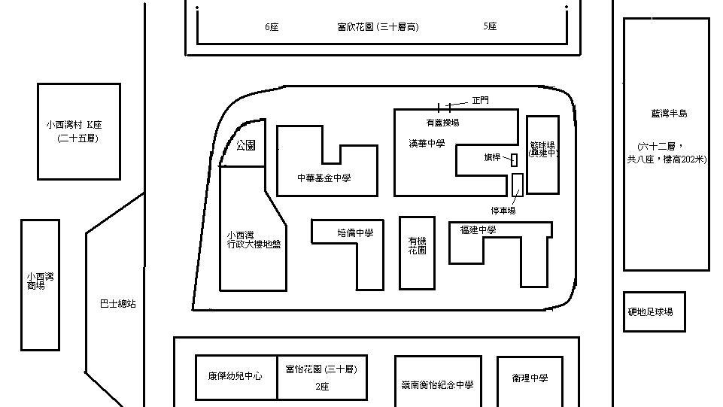
e
f
d
c
a
b
j
i
g
h
位置
a: 旗桿
b. 停車場
  - 有蓋操場
  - 正門
  - 富欣街
  - 公園
g. 巴士總站
  - 富怡街
  - 硬地足球場
  - 藍灣半島

ii. 學生分組

iii. 行程表

- 結果

組別：______________ 氣象測量儀器序號：____________

組員：_______________________________________________________________

時間 | 位置 | 氣象數據 | 環境描述

